“教师教学科研登记系统”

系统设计与实现报告

姓名：王嘉宁
学号：PB22051022

计算机科学与技术学院
中国科学技术大学
2025年6月

目 录
1 需求分析 1
1.1 系统目标 1
1.2 需求说明 1
2 总体设计 1
2.1 系统模块结构 1
2.2 系统工作流程 1
2.3 数据库设计 1
3 详细设计 1
3.1 论文登记模块 2
3.2 项目登记模块 2
3.3 课程登记模块 2
4 实现与测试 2
4.1 实现结果 2
4.2 测试结果 2
5 总结与讨论 2

1 需求分析

1.1 系统目标
开发一个基于Web的教师教学科研登记系统，实现教师对论文、项目、课程等科研教学工作的统一管理。系统需支持以下功能：
·教师注册、登录及个人信息管理
·论文信息登记
·科研项目登记
·课程信息登记
·查询并生成教师教学科研报告pdf

1.2 需求说明
·功能需求：
- 用户身份验证（登录/注册）
- 论文/项目/课程的增删改查
- 多教师协作场景下的数据一致性（论文排名、项目排名约束）
- 时间段查询及PDF报告生成
·性能需求：
- 合理的响应时间
- 支持并发用户访问
·扩展性需求：
- 模块化设计，便于新增功能

2 总体设计

2.1 系统模块结构

教师教学科研登记系统

├── 用户管理模块

│ ├── 登录

│ ├── 注册

│ └── 登出

├── 论文管理模块

│ ├── 新增论文

│ ├── 修改论文

│ └── 删除论文

├── 项目管理模块

│ ├── 新增项目

│ ├── 修改项目

│ └── 删除项目

├── 课程管理模块

│ ├── 新增课程

│ ├── 修改课程

│ └── 删除课程

└── 查询统计模块

└── 生成PDF报告

2.2 系统工作流程
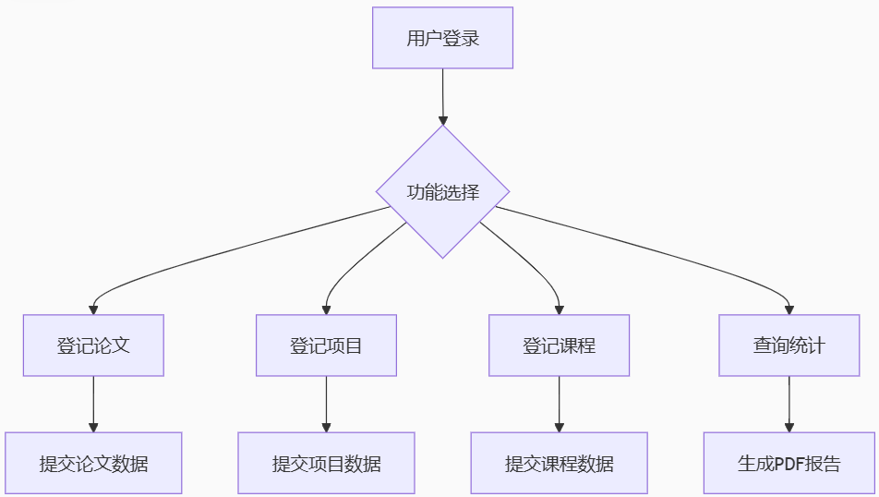

2.3 数据库设计

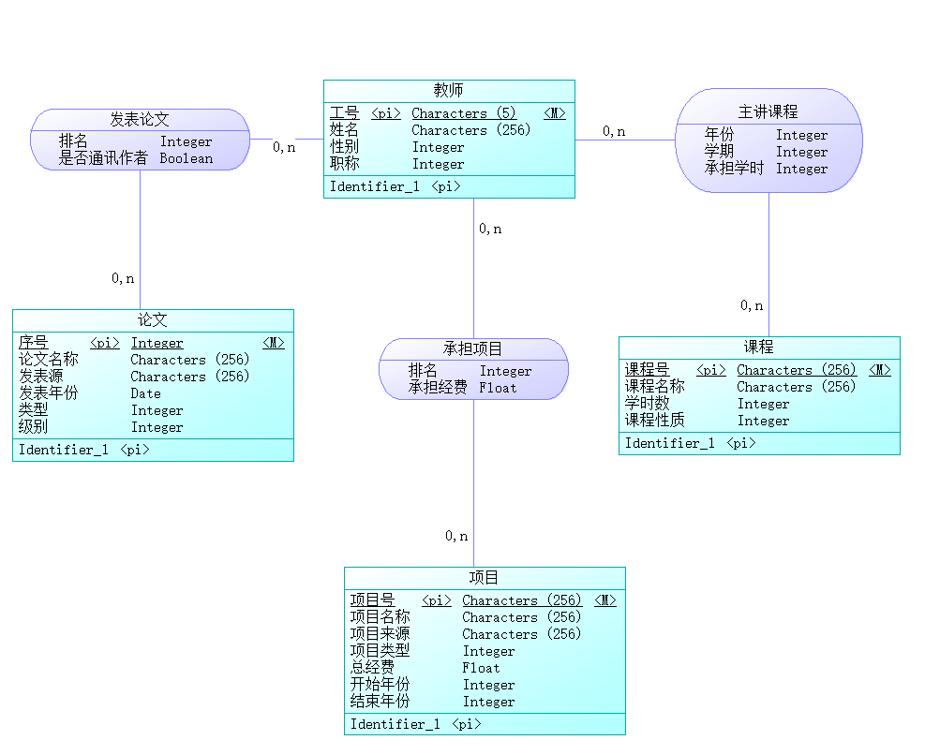
class Teacher(db.Model):
__tablename__ = '教师'
工号 = db.Column(db.String(5), primary_key=True)
姓名 = db.Column(db.String(255))
密码 = db.Column(db.String(20))
性别 = db.Column(db.Integer)
职称 = db.Column(db.Integer)

class Paper(db.Model):
__tablename__ = '论文'
序号 = db.Column(db.Integer, primary_key=True, autoincrement=True)
论文名称 = db.Column(db.String(255), nullable=True)
发表源 = db.Column(db.String(255), nullable=True)
发表年份 = db.Column(db.Date, nullable=True)
类型 = db.Column(db.Integer, nullable=True)
级别 = db.Column(db.Integer, nullable=True)

class PublishedPaper(db.Model):
__tablename__ = '发表论文'
工号 = db.Column(db.String(5), db.ForeignKey('教师.工号'), primary_key=True)
序号 = db.Column(db.Integer, db.ForeignKey('论文.序号'), primary_key=True)
排名 = db.Column(db.Integer)
是否通讯作者 = db.Column(db.Boolean)
__table_args__ = (
db.UniqueConstraint('序号', '排名', name='uix_ranking'),
)
class Project(db.Model):
__tablename__ = '项目'
项目号 = db.Column(db.String(255), primary_key=True)
项目名称 = db.Column(db.String(255))
项目来源 = db.Column(db.String(255))
项目类型 = db.Column(db.Integer)
总经费 = db.Column(db.Float)
开始年份 = db.Column(db.Integer)
结束年份 = db.Column(db.Integer)
class UndertakenProject(db.Model):
__tablename__ = '承担项目'
工号 = db.Column(db.String(5), db.ForeignKey('教师.工号'), primary_key=True)
项目号 = db.Column(db.String(255), db.ForeignKey('项目.项目号'), primary_key=True)
排名 = db.Column(db.Integer)
承担经费 = db.Column(db.Float)
__table_args__ = (
db.UniqueConstraint('项目号', '排名', name='uix_project_ranking'),
)
class Course(db.Model):
__tablename__ = '课程'
课程号 = db.Column(db.String(255), primary_key=True)
课程名称 = db.Column(db.String(255))
学时数 = db.Column(db.Integer)
课程性质 = db.Column(db.Integer)
class TaughtCourse(db.Model):
__tablename__ = '主讲课程'
工号 = db.Column(db.String(5), db.ForeignKey('教师.工号'), primary_key=True)
课程号 = db.Column(db.String(255), db.ForeignKey('课程.课程号'), primary_key=True)
年份 = db.Column(db.Integer)
学期 = db.Column(db.Integer)
承担学时 = db.Column(db.Integer)

3 详细设计

3.1 论文登记模块
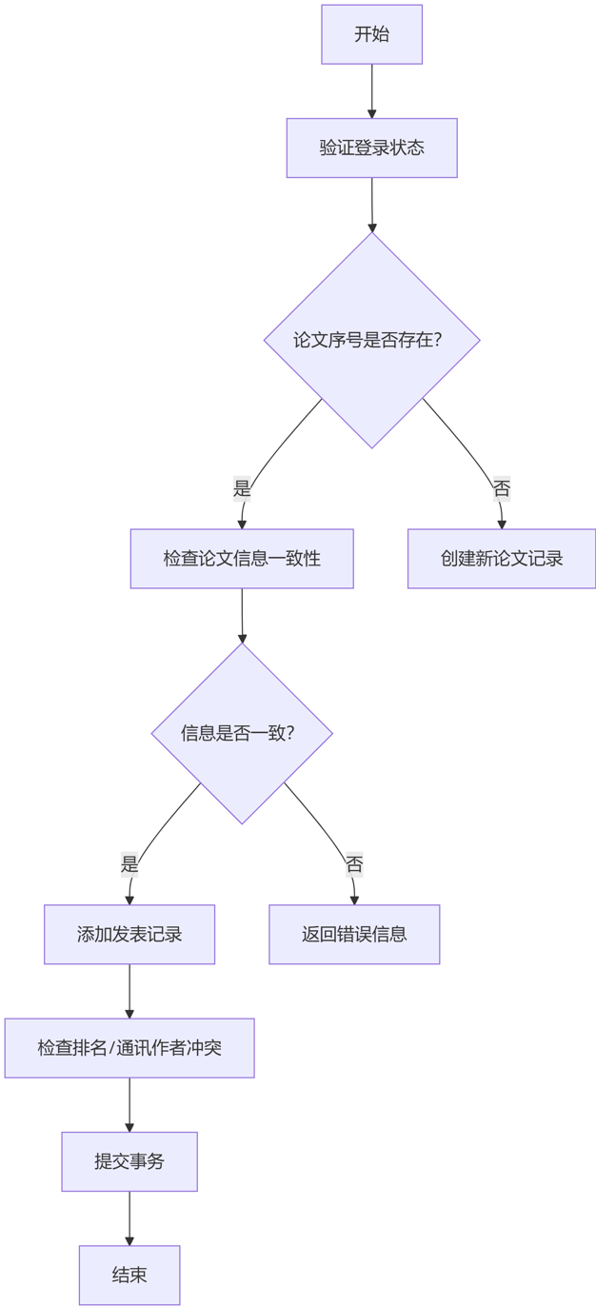
·输入：论文序号、名称、发表源、年份、类型、级别、作者排名、是否通讯作者
·输出：数据库持久化存储 + 操作反馈（成功/错误提示）

3.2 项目登记模块
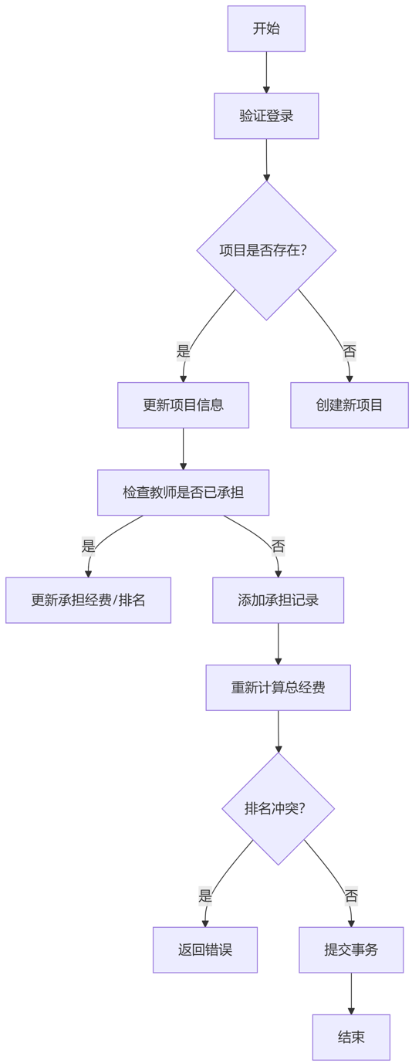
·输入：项目号、项目名称、来源、类型、承担经费、开始/结束年份、排名
·输出：数据库持久化存储 + 操作反馈（成功/错误提示）

3.3 课程登记模块
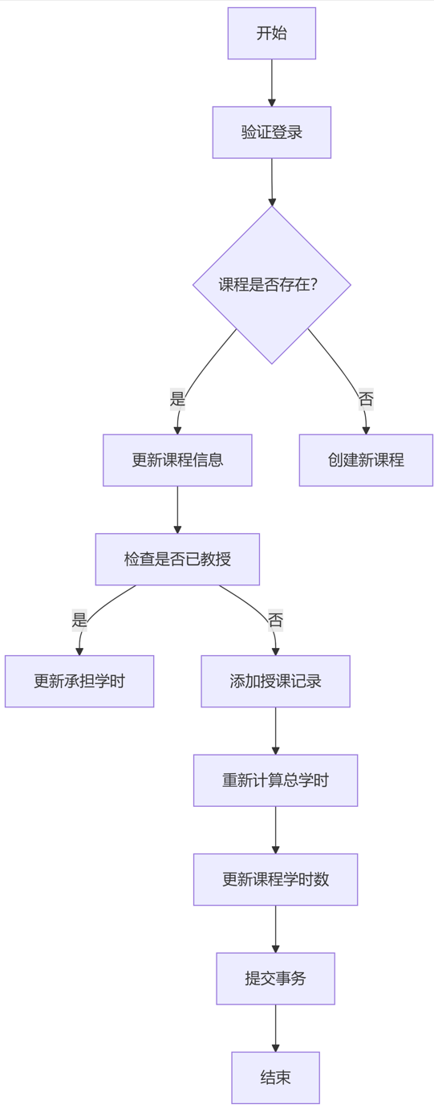
·输入：课程号、课程名称、课程性质、年份、学期、承担学时
·输出：数据库持久化存储 + 操作反馈（成功/错误提示）

4 实现与测试

4.1 实现结果

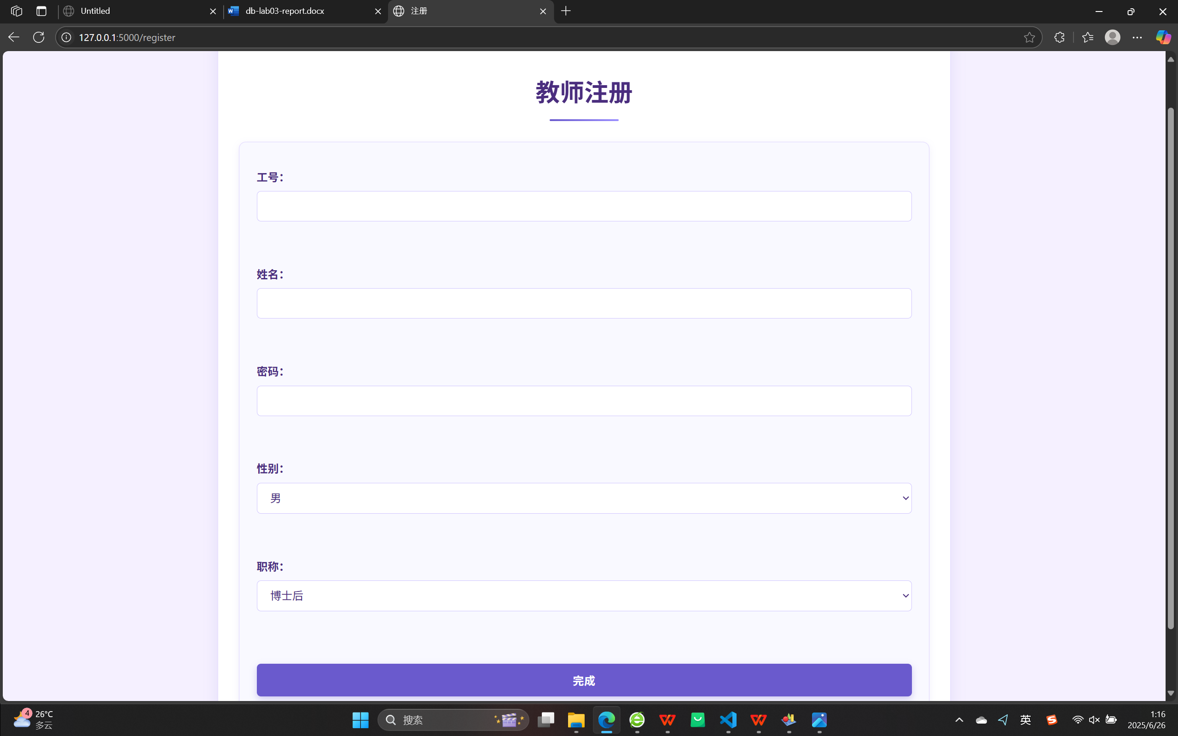

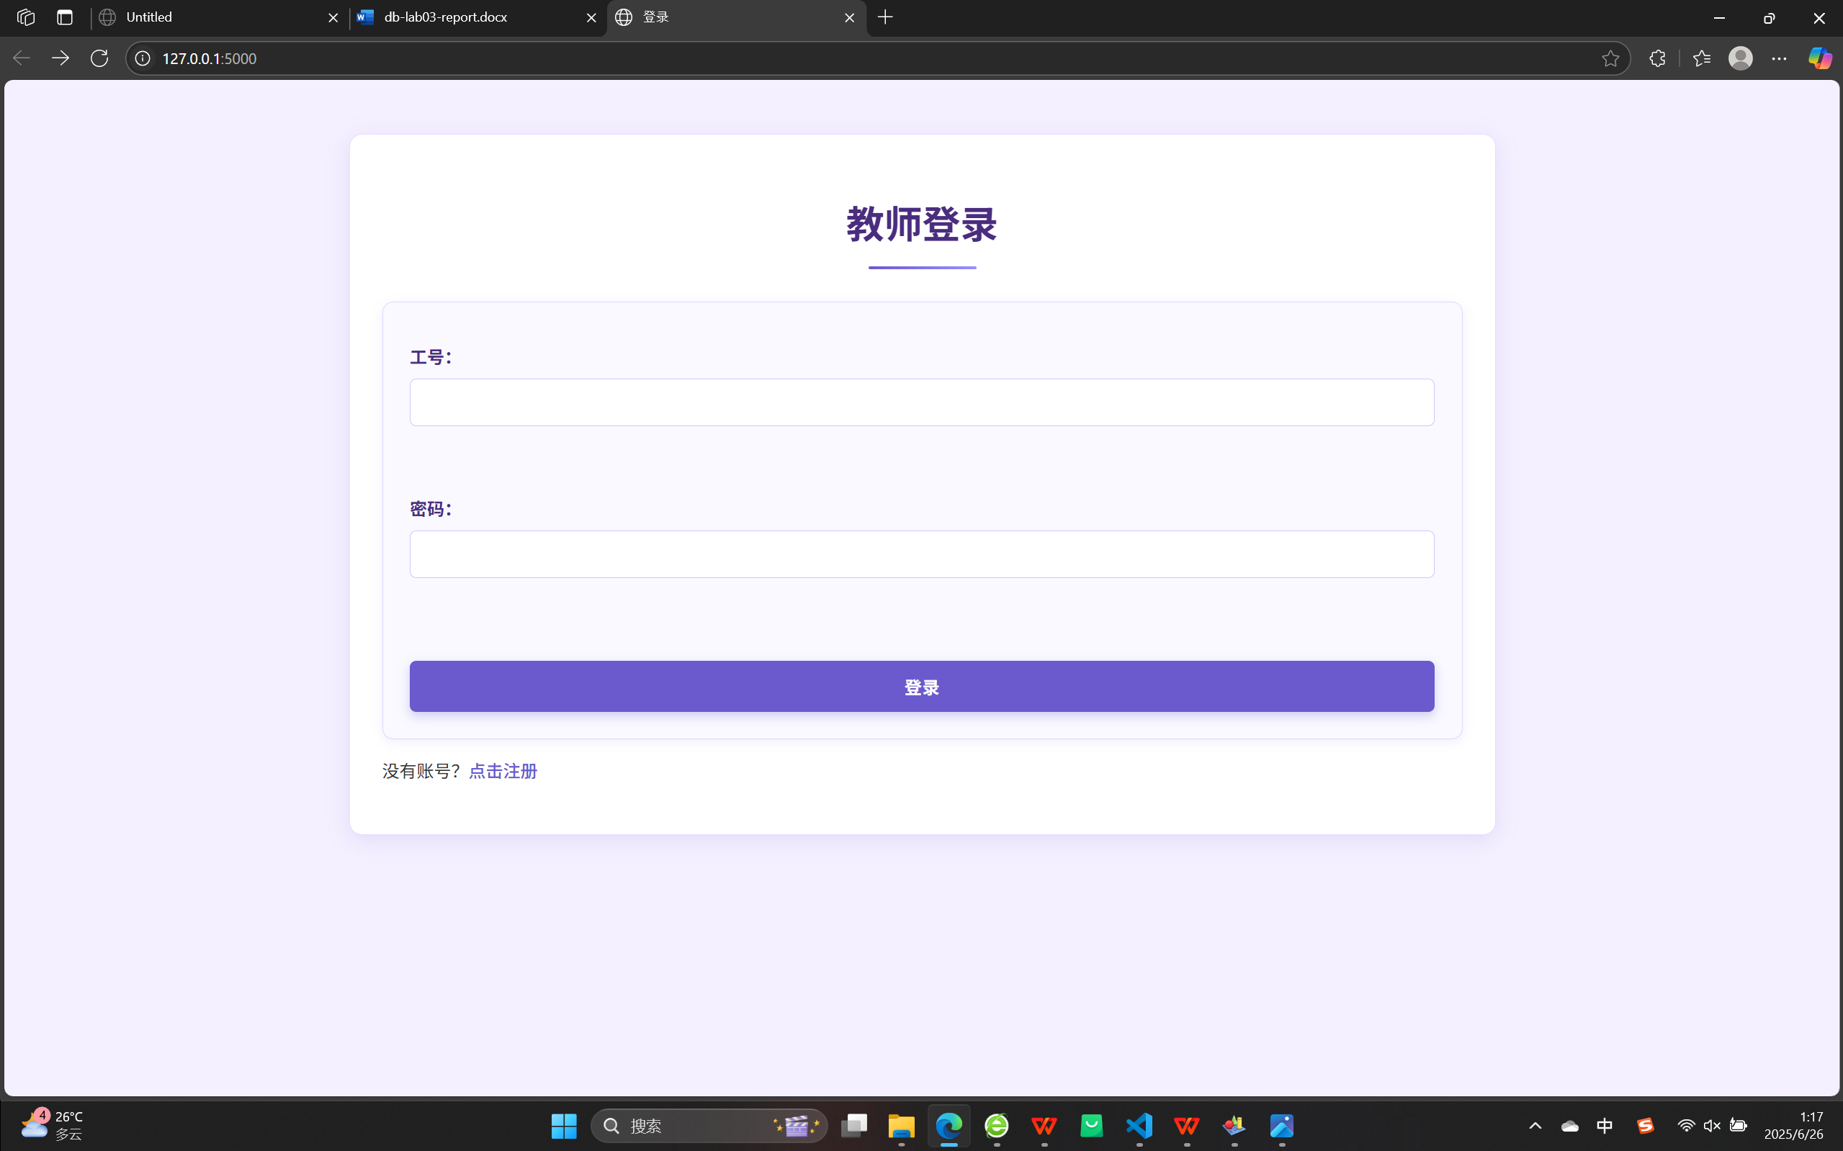
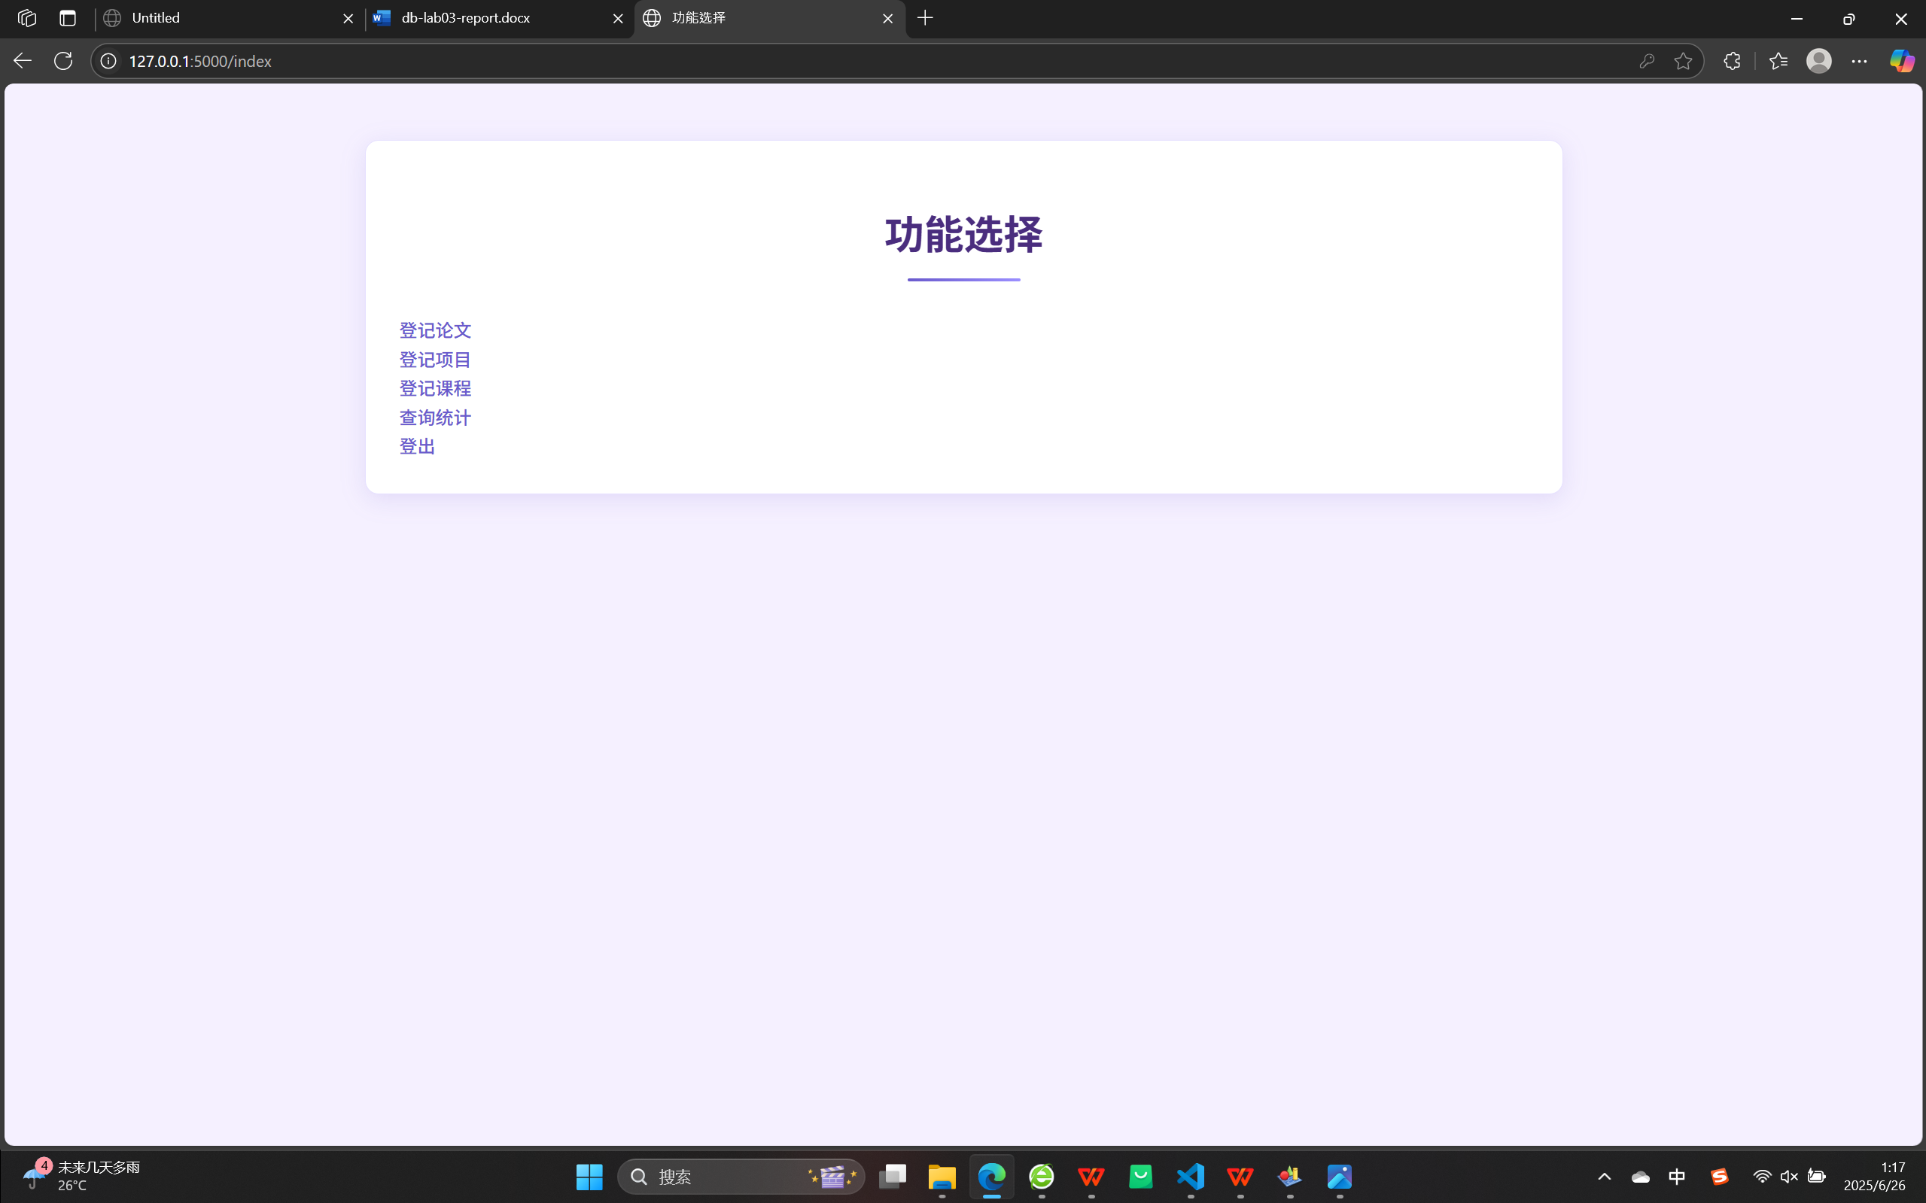
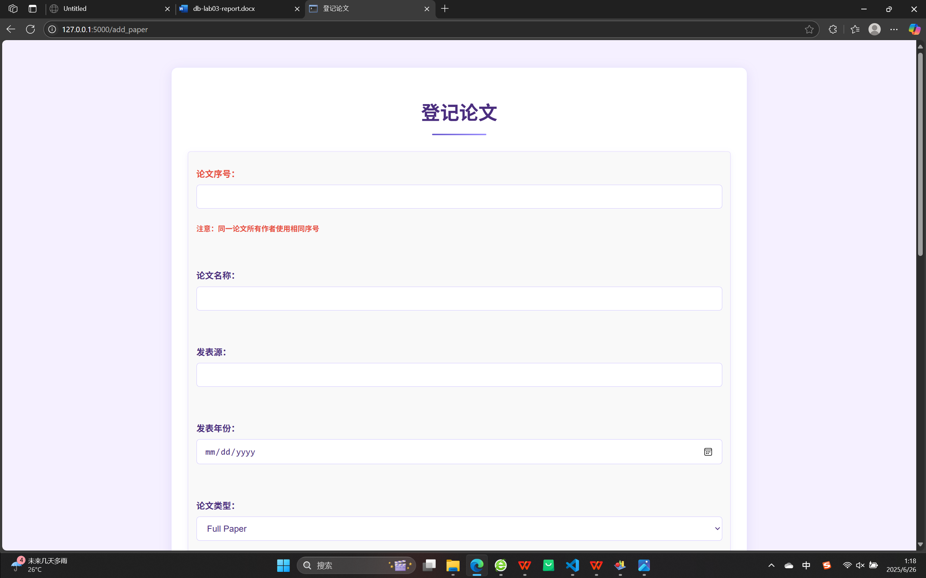
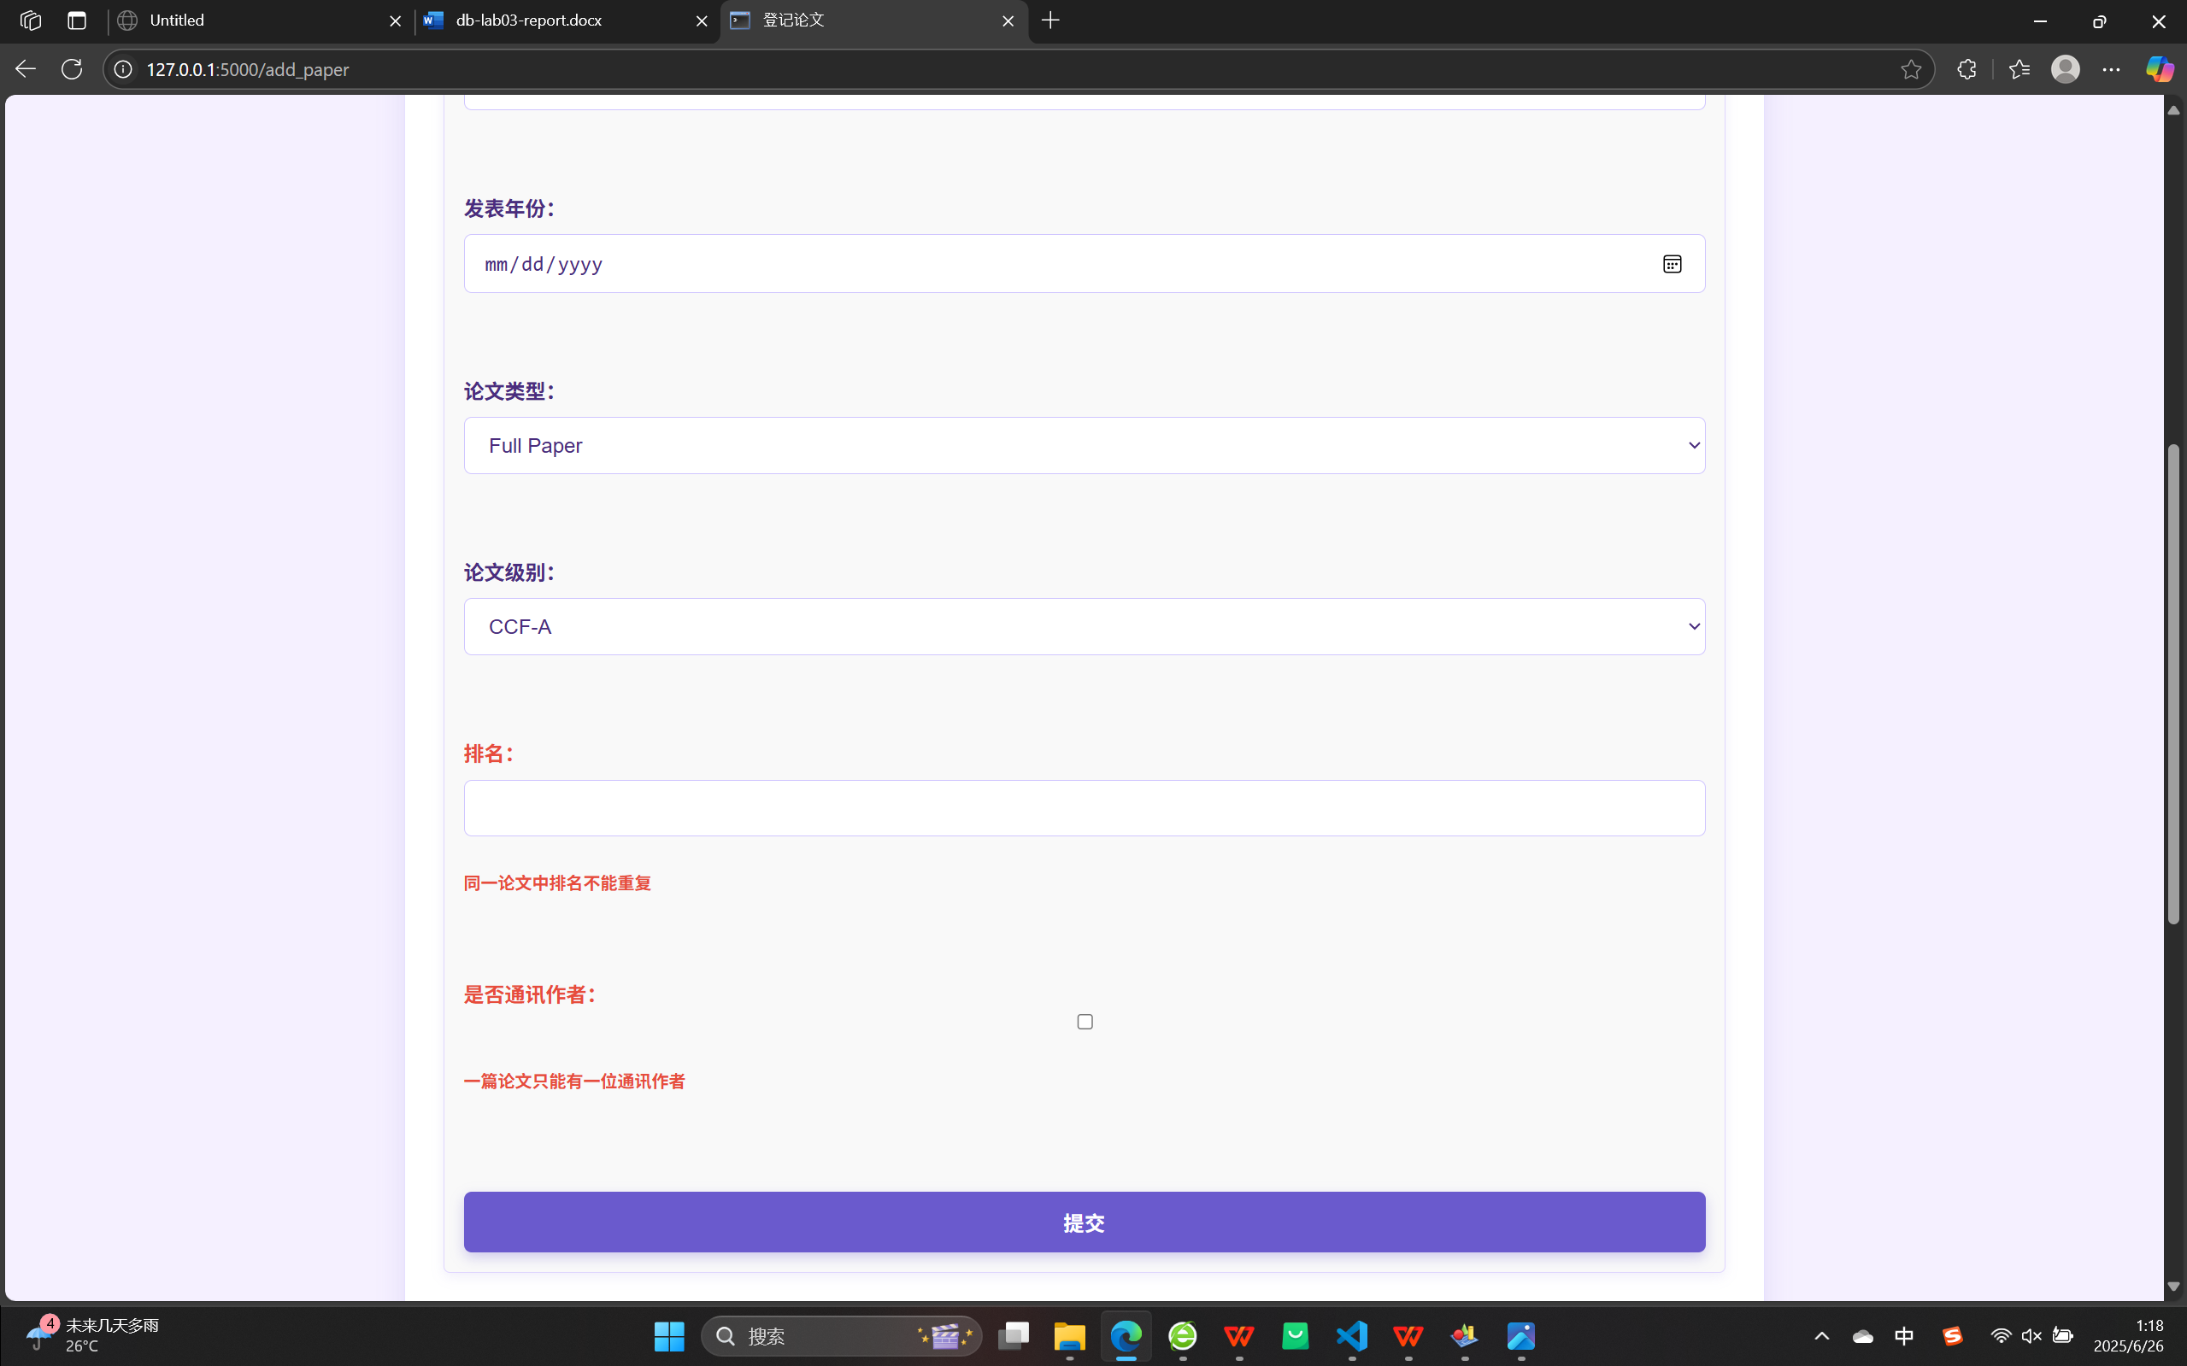
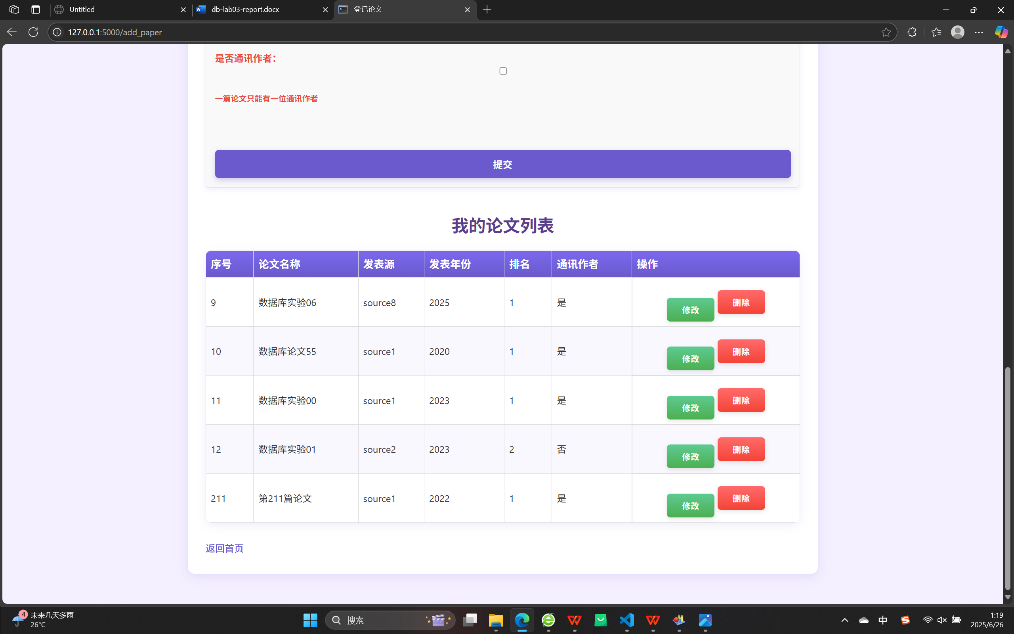
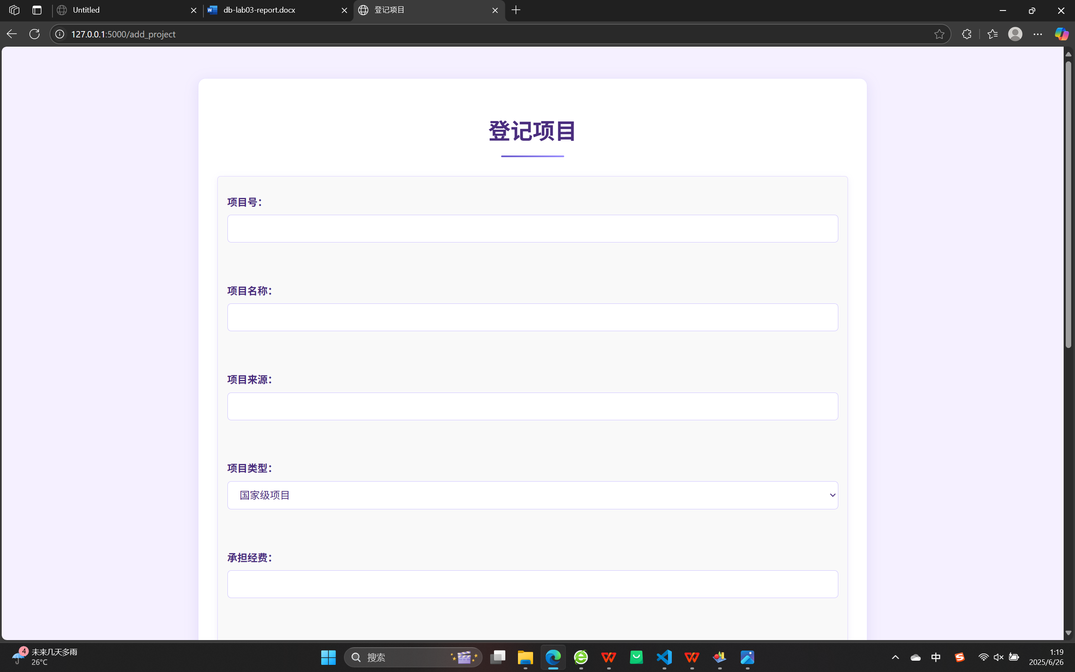
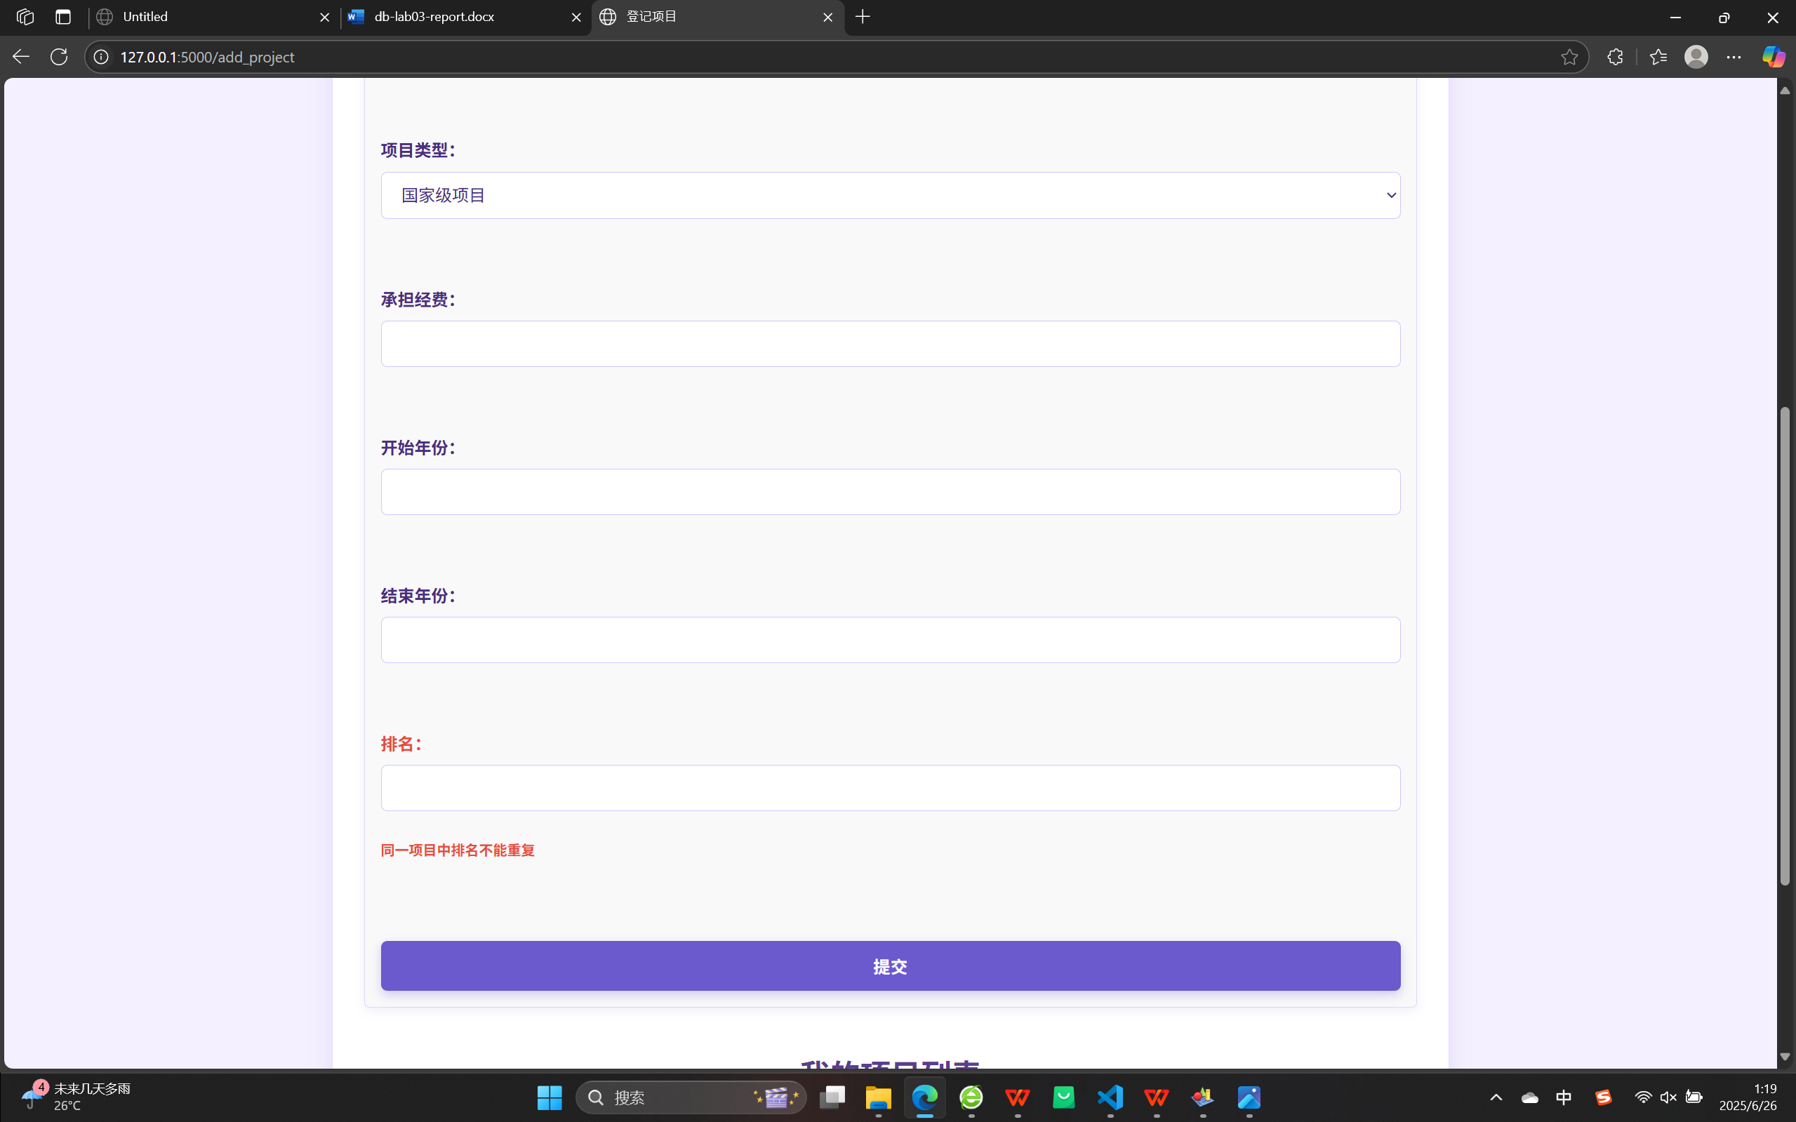
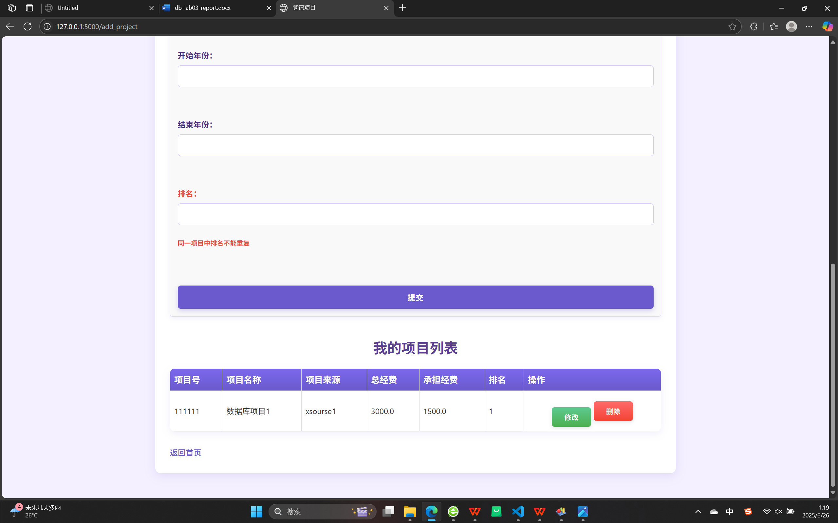
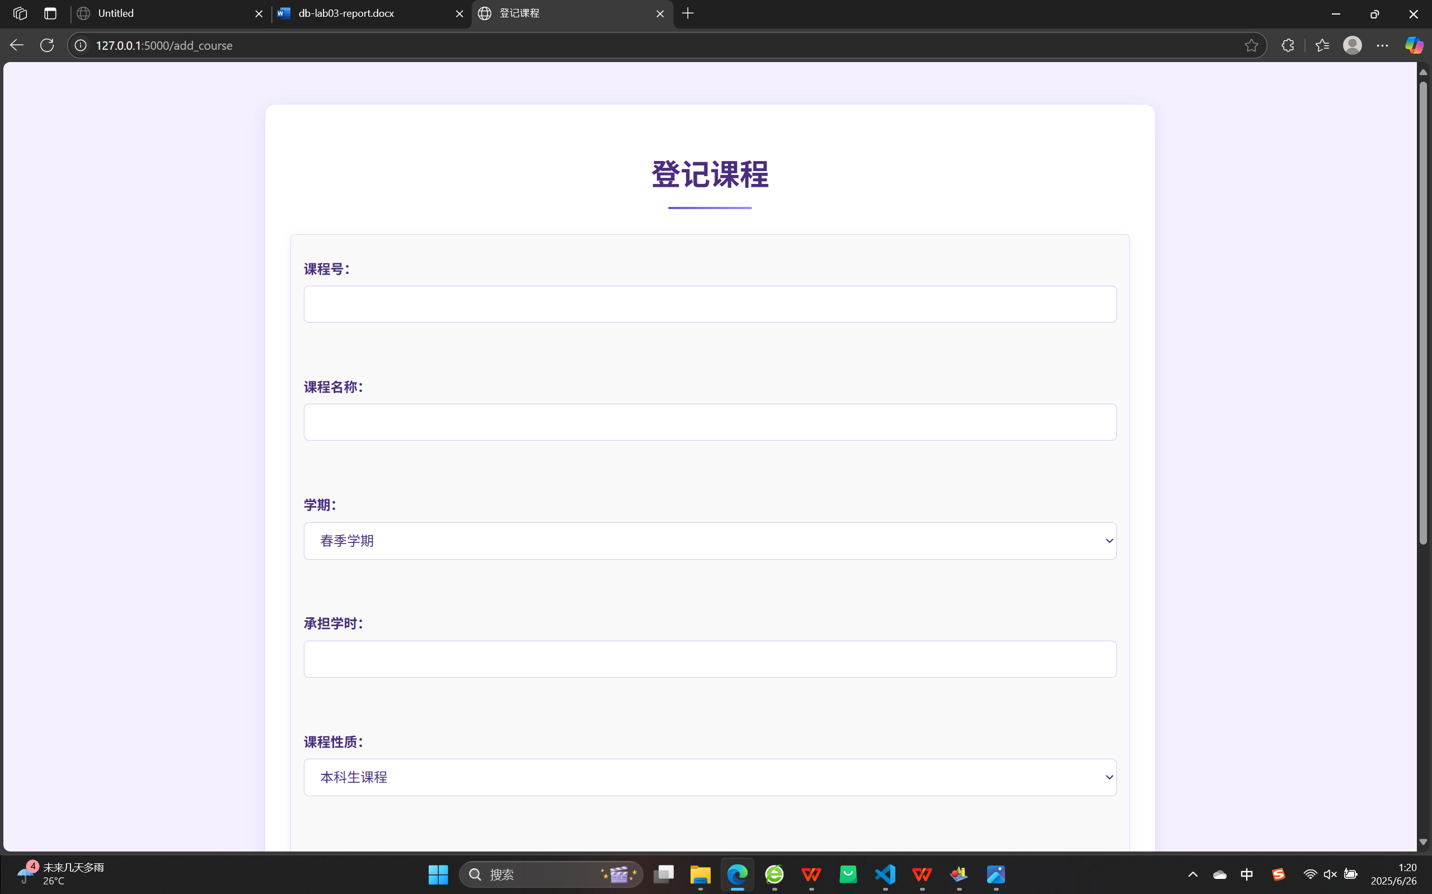
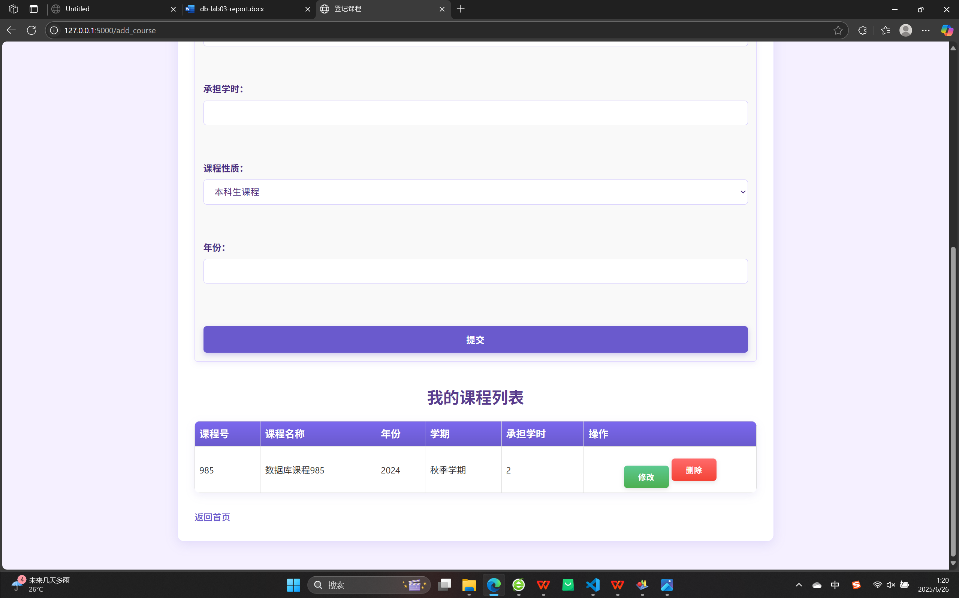
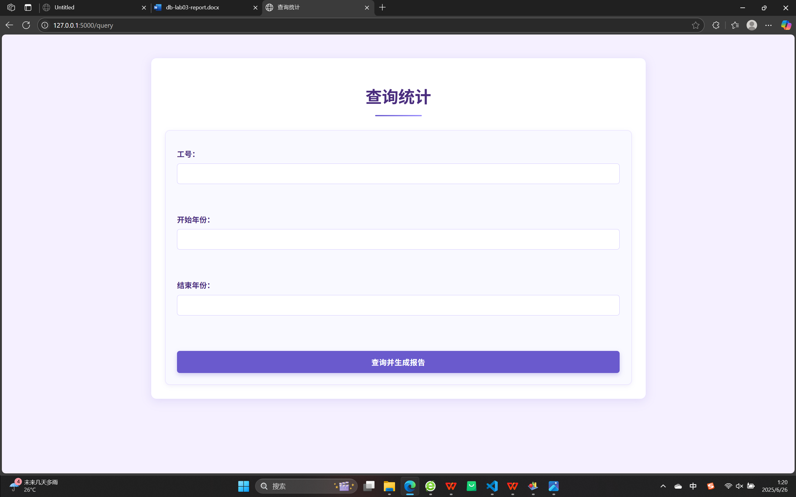

4.2 测试结果
·论文增加：增添论文626，结果如图
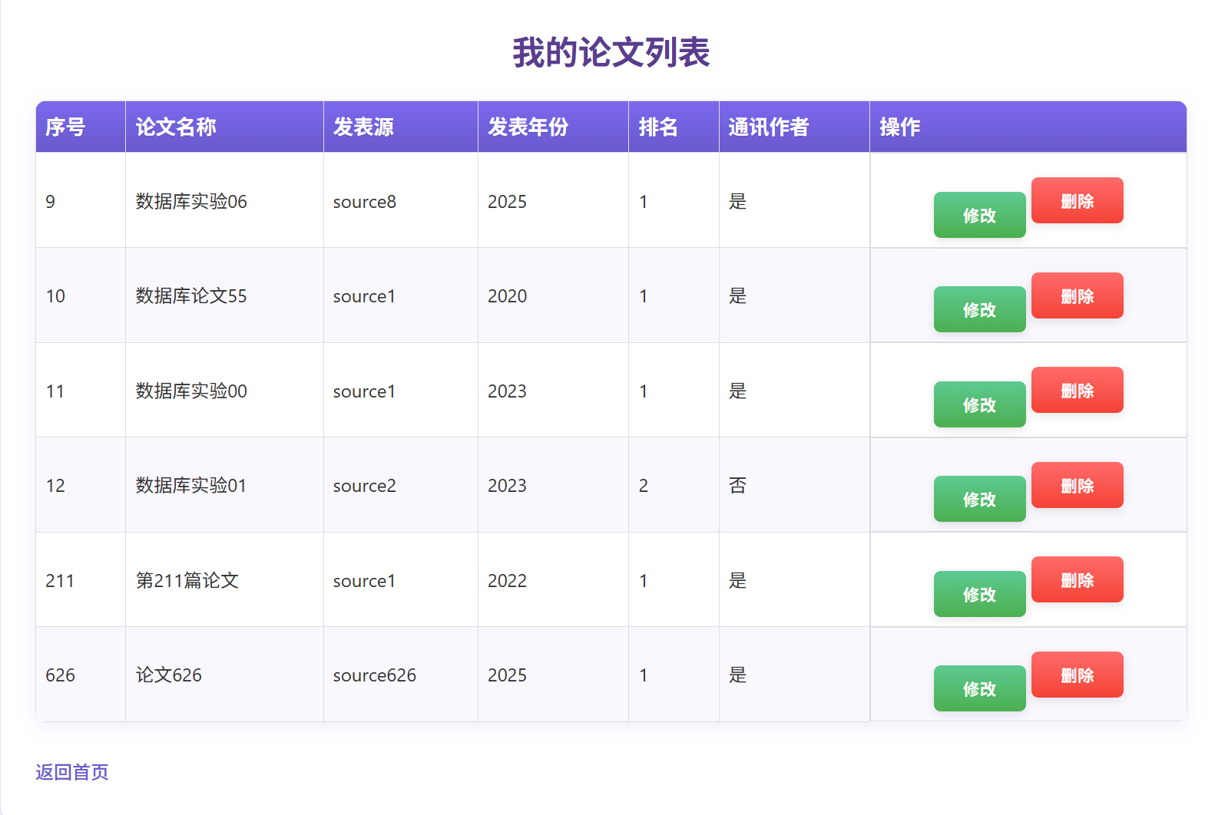
·项目增加：增添项目626，结果如图
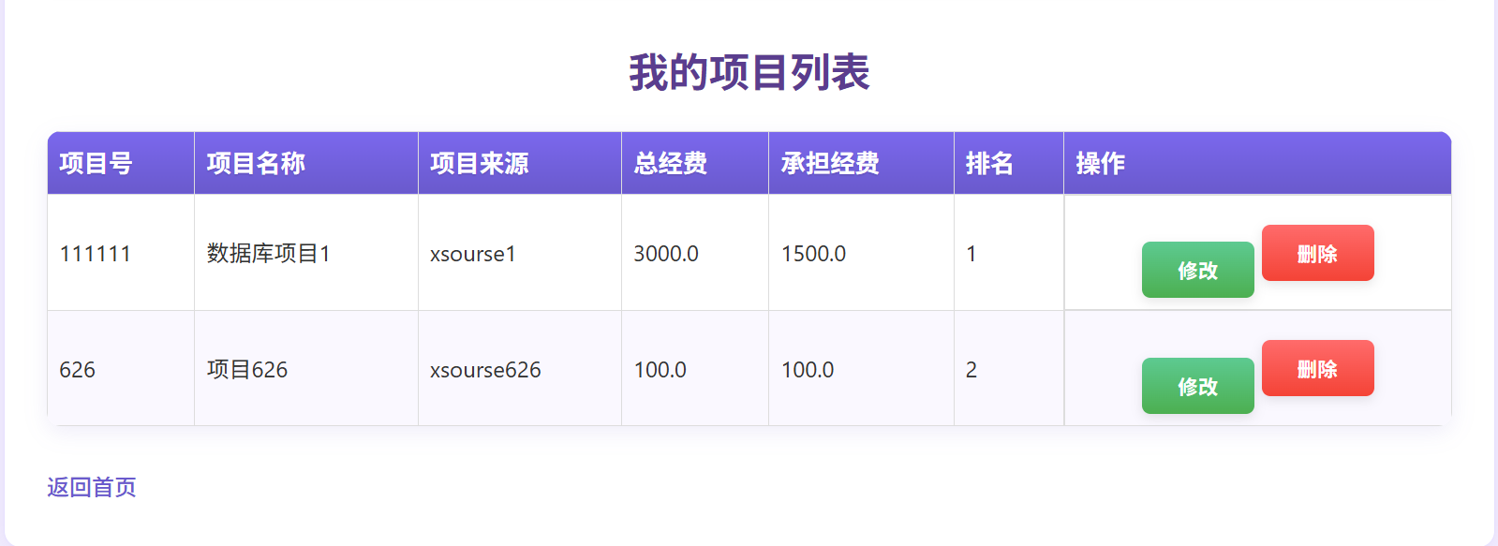
·课程增加：增添课程626，结果如图
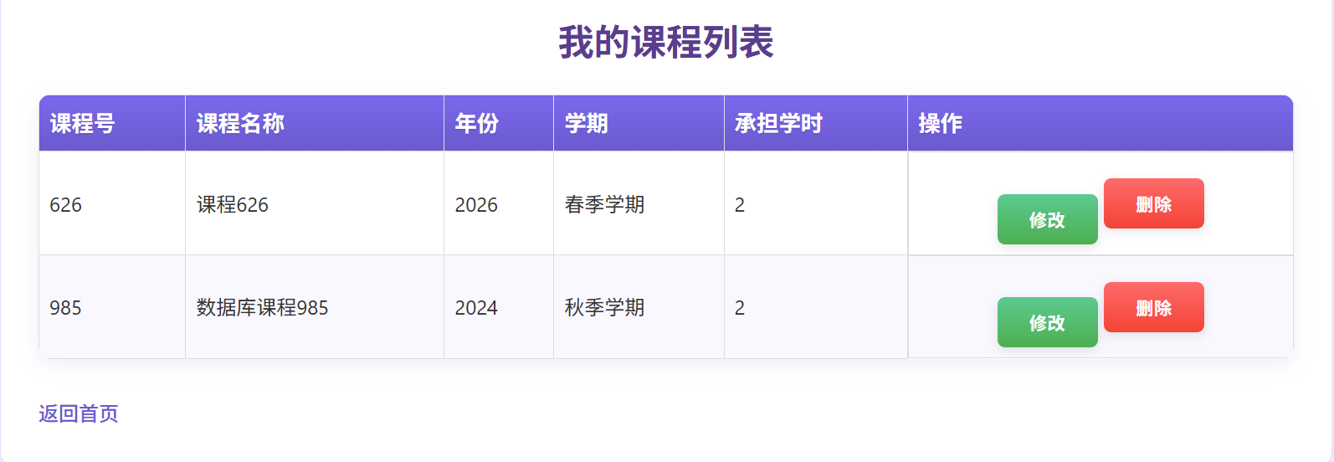

·查询报告：查询2020-2030年间结果
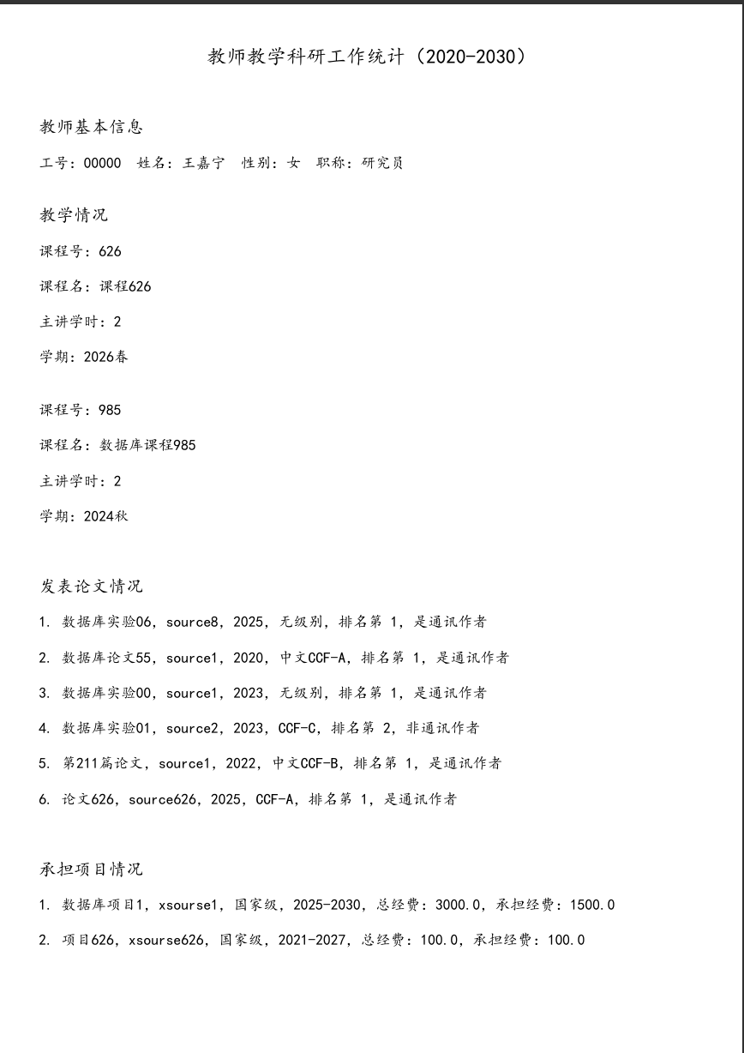

5 总结与讨论
·总结：系统实现了核心功能，重点解决了多用户协作场景下的数据一致性问题，为教师科研管理提供了有效工具。
·收获：了解并掌握了Flask_SQLAlchemy的Web开发模式。掌握如何搭建数据库，并实现了数据库设计中的一致性约束。

